**TÀI LIỆU THIẾT KẾ HƯỚNG ĐỐI TƯỢNG (MÔ HÌNH LỚP)**

Nhóm 4 - Thành viên nhóm

1. Phạm Quí Phong (Nhóm trưởng)
2. Trần Ngọc Hiển
3. Lê Tuấn Tú
4. Lê Nhật Huy

*Tên ứng dụng:* **CHƯƠNG TRÌNH QUẢN LÝ ĐẶT PHÒNG KHÁCH SẠN FRESH**

Thời gian thực hiện: Từ 14/09/2020 đến 29/11/2020 (11 tuần)

1. **Mô hình lớp (Class Diagram)**

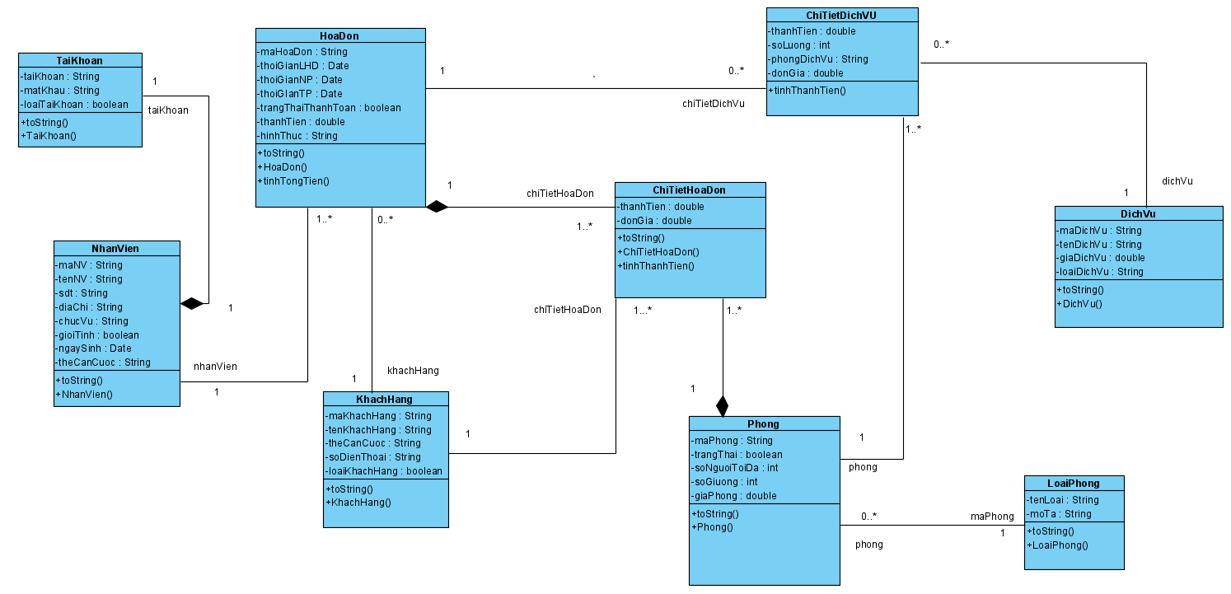

1. **Mô hình lớp tổng quát**

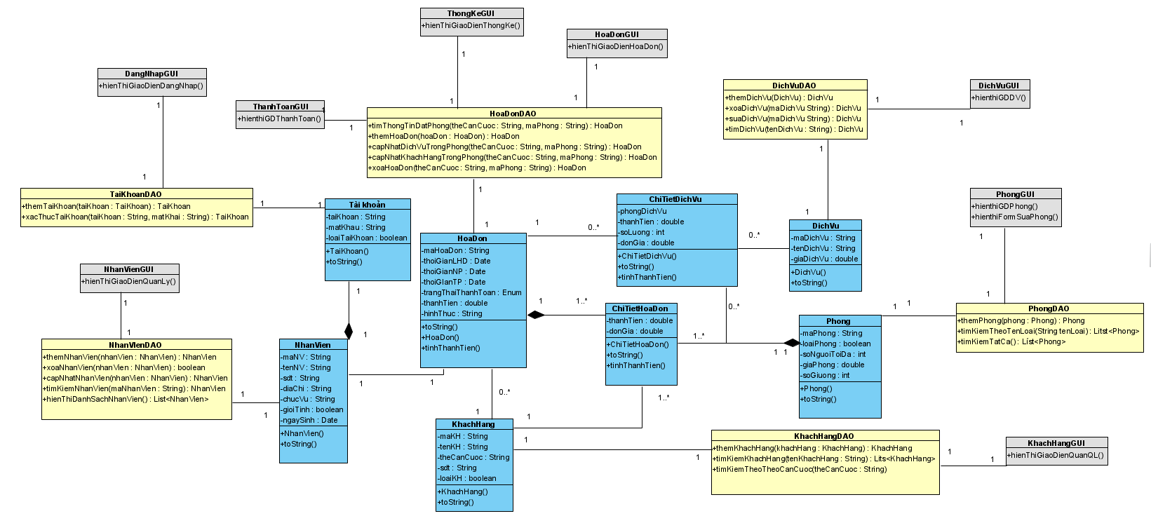

1. **Đặc tả sơ đồ lớp:**
   1. Thực thể phòng

|  |  |  |  |  |
| --- | --- | --- | --- | --- |
| **STT** | **Công việc** | **Kiểu dữ liệu** | **Ràng buộc** | **Ghi chú** |
| **1** | **Khai báo thuộc tính:** |  |  |  |
| 1.1 | maPhong | **String** | **Gồm 3 ký tự số** |  |
| 1.2 | soNguoiToiDa | **Integer** | **>0** |  |
| 1.3 | trangThai | **String** | **Trống,Đang ở, Đã đặt** |  |
| 1.4 | soGiuong | **Integer** | **>0** |  |
| 1.5 | giaPhong | **Double** | **>0** |  |
| **2** | **Khai báo phương thức :** |  |  |  |
| 2.1 | toString() |  |  |  |
| 2.2 | Phong() |  |  |  |

* 1. Thực thể nhân viên

|  |  |  |  |  |
| --- | --- | --- | --- | --- |
| **STT** | **Công việc** | **Kiểu dữ liệu** | **Ràng buộc** | **Ghi chú** |
| **1** | **Khai báo thuộc tính:** |  |  |  |
| 1.1 | maNV | **String** | **Bắt đầu là NV, tiếp theo là 3 ký tự số.** |  |
| 1.2 | tenNV | **String** |  |  |
| 1.3 | chucVu | **String** |  |  |
| 1.4 | theCanCuoc | **String** | **9 hoặc 12 ký tự số** |  |
| 1.5 | ngaySinh | **Datetime** | **>18 tuổi** |  |
| 1.6 | diaChi | **String** |  |  |
| 1.7 | soDT | **String** | **10 ký tự số** |  |
| 1.8 | gioiTinh | **boolean** |  |  |
| **2** | **Khai báo phương thức :** |  |  |  |
| 2.1 | toString() |  |  |  |
| 2.2 | NhanVien() |  |  |  |

* 1. Thực thể khách hàng

|  |  |  |  |  |
| --- | --- | --- | --- | --- |
| **STT** | **Công việc** | **Kiểu dữ liệu** | **Ràng buộc** | **Ghi chú** |
| **1** | **Khai báo thuộc tính:** |  |  |  |
| 1.1 | maKhachHang | **String** | **Bắt đầu là KH, tiếp theo là 3 ký tự số.** |  |
| 1.2 | tenKhachHang | **String** |  |  |
| 1.3 | theCanCuoc | **String** | **9 hoặc 12 ký tự số** |  |
| 1.4 | soDienThoai | **String** | **10 ký tự số** |  |
| 1.5 | loaiKhachHang | **Boolean** |  |  |
| **2** | **Khai báo phương thức :** |  |  |  |
| 2.1 | toString() |  |  |  |
| 2.2 | KhachHang() |  |  |  |

* 1. Thực thể dịch vụ

|  |  |  |  |  |
| --- | --- | --- | --- | --- |
| **STT** | **Công việc** | **Kiểu dữ liệu** | **Ràng buộc** | **Ghi chú** |
| **1** | **Khai báo thuộc tính:** |  |  |  |
| 1.1 | maDichVu | **String** |  |  |
| 1.2 | tenDichVu | **String** |  |  |
| 1.3 | loaiDichVu | **String** |  |  |
| 1.4 | giaDichVu | **Double** | **>0** |  |
| **2** | **Khai báo phương thức :** |  |  |  |
| 2.1 | toString |  |  |  |
|  | DichVu() |  |  |  |

* 1. Thực thể hóa đơn

|  |  |  |  |  |
| --- | --- | --- | --- | --- |
| **STT** | **Công việc** | **Kiểu dữ liệu** | **Ràng buộc** | **Ghi chú** |
| **1** | **Khai báo thuộc tính:** |  |  |  |
| 1.1 | maHoaDon | **String** |  |  |
| 1.2 | thoiGianLHD | **Date** |  |  |
| 1.3 | thoiGianNP | **Date** |  |  |
| 1.4 | thoiGianTP | **Date** |  |  |
| 1.5 | trangThaiThanhToan | **Boolean** |  |  |
| 1.6 | thanhTien | **Double** | **>0** |  |
| 1.7 | hinhTHuc | **String** |  |  |
| **2** | **Khai báo phương thức :** |  |  |  |
| 2.1 | toString() |  |  |  |
| 2.2 | HoaDon() |  |  |  |

* 1. Thực thể tài khoản

|  |  |  |  |  |
| --- | --- | --- | --- | --- |
| **STT** | **Công việc** | **Kiểu dữ liệu** | **Ràng buộc** | **Ghi chú** |
| **1** | **Khai báo thuộc tính:** |  |  |  |
| 1.1 | taiKhoan | **String** |  |  |
| 1.2 | matKhau | **String** |  |  |
| 1.3 | loaiTK | **Boolean** |  |  |
| **2** | **Khai báo phương thức :** |  |  |  |
| 2.1 | toString() |  |  |  |
| 2.2 | TaiKhoan() |  |  |  |

* 1. Thực thể loại phòng

|  |  |  |  |  |
| --- | --- | --- | --- | --- |
| **STT** | **Công việc** | **Kiểu dữ liệu** | **Ràng buộc** | **Ghi chú** |
| **1** | **Khai báo thuộc tính:** |  |  |  |
| 1.2 | tenLoai | **String** |  |  |
| 1.3 | moTa | **String** |  |  |
| **2** | **Khai báo phương thức :** |  |  |  |
| 2.1 | toString() |  |  |  |
| 2.2 | LoaiPhong() |  |  |  |

* 1. Thực thể chi tiết hóa đơn

|  |  |  |  |  |
| --- | --- | --- | --- | --- |
| **STT** | **Công việc** | **Kiểu dữ liệu** | **Ràng buộc** | **Ghi chú** |
| **1** | **Khai báo thuộc tính:** |  |  |  |
| 1.1 | thanhTien | **Double** |  |  |
| 1.2 | donGia | **Double** |  |  |
| **2** | **Khai báo phương thức :** |  |  |  |
| 2.1 | toString() |  |  |  |
| 2.2 | ChiTietHoaDon() |  |  |  |
| 2.3 | tinhThanhTien() |  |  |  |

* 1. Thực thể chi tiết dịch vụ

|  |  |  |  |  |
| --- | --- | --- | --- | --- |
| **STT** | **Công việc** | **Kiểu dữ liệu** | **Ràng buộc** | **Ghi chú** |
| **1** | **Khai báo thuộc tính:** |  |  |  |
| 1.1 | thanhTien | **Double** |  |  |
| 1.2 | soLuong | **Integer** |  |  |
| 1.3 | phongDichVu | **String** |  |  |
| 1.4 | donGia | **Double** |  |  |
| **2** | **Khai báo phương thức :** |  |  |  |
| 2.1 | toString() |  |  |  |
| 2.2 | TaiKhoan |  |  |  |